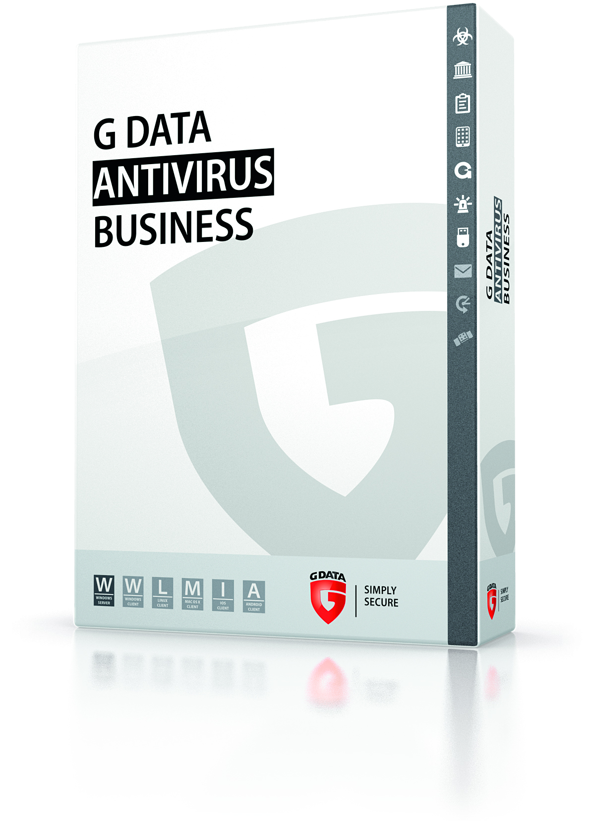
G DATA AntiVirus BUSINESS - это антивирусная защита Вашего предприятия с централизованной системой управления. Сервер управления контролирует всех клиентов на рабочих станциях, ноутбуках и файловых серверах. Все клиентские процессы происходят в фоновом режиме, чтобы пользователи не смогли изменить настройки и повлиять на уровень безопасности.

Технология, проверенная многочисленными тестами
- Двойное сканирование: признанное лучшим распознавание вирусов благодаря модулю двойного сканирования
- Защита от эпидемий: моментальная защита от новых вирусов. Инфицированные письма блокируются в течении минуты после обнаружения вируса
- Защита от эпидемий в сочетании с системой двойного сканирования оптимально дополняют друг друга и обеспечивают трёхстороннюю защиту
- Интегрированный блокировщик руткитов
- Специальный модуль, обнаруживающий руткиты
- Поддержка всех распространенных форматов запакованных файлов и архивов
- Надёжная защита от вирусов, червей, руткитов, программ-шпионов, дайлеров, троянов и многих других
- Дополнительная защита от дайлеров, программ-шпионов, рекламного ПО и других потенциально опасных программ
- Эвристика распознаёт неизвестные вирусы

G DATA AntiVirus ManagementServer
- Ещё более упрощённое администрирование
- Автоматическая загрузка и распределение обновлений в сети
- Свободное распределение по группам и настройка клиентов
- Предупреждение об обнаружении вируса во всплывающих окнах по электронной почте или из Call-центра (звонок или SMS)
- Функция - центральный карантин
- Сбор задач для клиентов в режиме offline
- Формирование пакета настроек для клиента

G DATA AntiVirus Client
- «Невидимый» клиент - защита пользователей в фоновом режиме
- Блокировщик почтовых вирусов для Outlook, Outlook Express, Mozilla и любых других почтовых клиентов (POP3 / IMAP)
- Защита от эпидемий: моментальная защита от новых вирусов (POP3/ IMAP)
- Функционирование в режиме offline
- Выполнение любых локальных задач сканера
- Возможна активация обновлений и временное отключение антивирусного монитора

 | Antivirus Business | Client Security Business | Endpoint Protection Business
Protection from malware, spam & phishing
Security Guard | ● | ● | ●
Behavior Blocker | ● | ● | ●
Web Protection | ● | ● | ●
BankGuard | ● | ● | ●
Exploit Protection | ● | ● | ●
USB Keyboard Guard |  | ● | ●
Anti-Spam | ○ | ○ | ○
Linux Web Security Gateway | ○ | ○ | ○
Exchange Mail Security | ○ | ○ | ○
Linux Mail Security Gateway | ○ | ○ | ○
Mobile Device Management
Real-time protection | ● | ● | ●
Anti-theft | ● | ● | ●
App Filter | ● | ● | ●
Contact Filter | ● | ● | ●
System & Network Management
Firewall |  | ● | ●
Report Manager | ● | ● | ●
Soft- & Hardware Index | ● | ● | ●
Network Monitoring | ○ | ○ | ○
Administration of your security policies
Device Control |  |  | ●
Application Control |  |  | ●
Web Content Control |  |  | ●
Patch Management | ○ | ○ | ○
 | ○ | дополнительные модули
 | ● | установлен

